070736

Dansez dansez jeunes gens
Branle

Partition transcrite par S. Trébucq
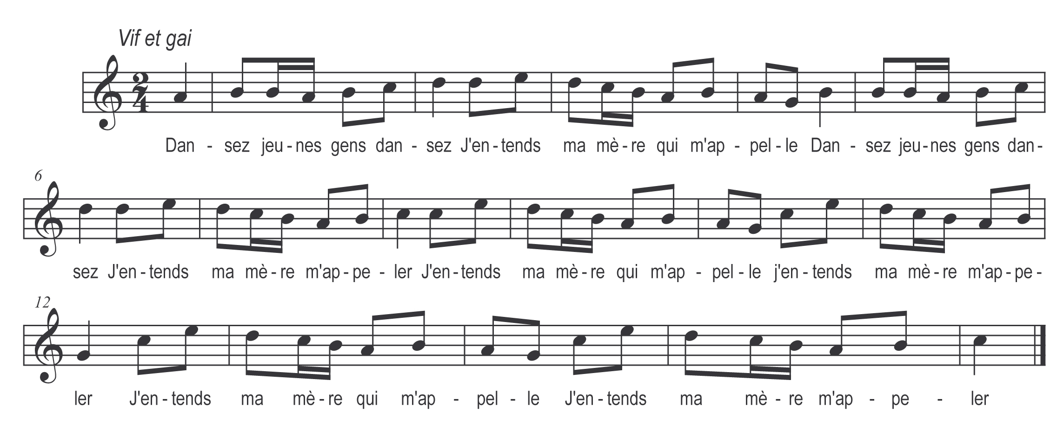

Dansez jeunes gens dansez
J’entends ma mère qui m’appelle
Dansez jeunes gens dansez
J’entends ma mère qui m’appeler
J’entends ma mère qui m’appelle )
J’entends ma mère qui m’appeler ) bis

